Предлагаю добавить в игру:
1. Пневматическая турель (Паровая турель)
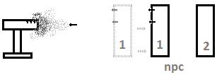
Данную турель можно реализовать двумя способами:
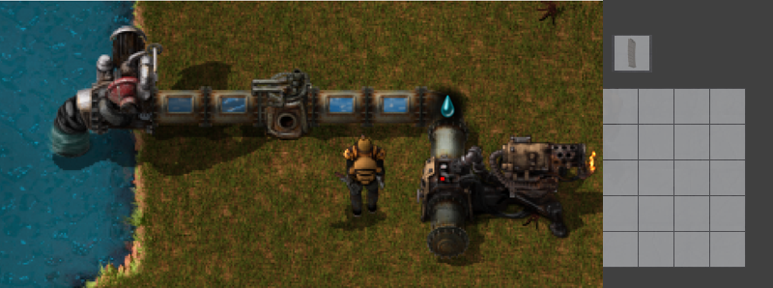
Требуется: боеприпасы
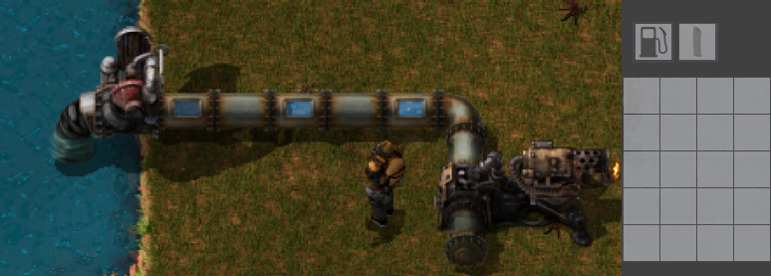
Требуется: боеприпасы и топливо
А также:
2. Плазменная турель
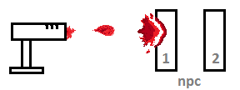
Вариант 1 - требуется электричество
Вариант 2 - требуется электричество и газ
Характеристика: высокий урон, низкая скорострельность, большое энергопотребление, низкая дальность стрельбы
3. Крупнокалиберная пулемётная турель
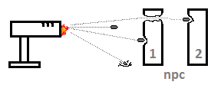
Требуются крупнокалиберные боеприпасы.
Боеприпас: осколочная пуля, бронебойная пуля, обычная пуля
Характеристика: высокий урон, низкая скорострельность
4. Ракетная турель
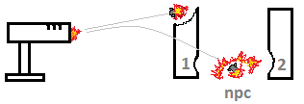
требуются ракеты
Вариант 1. 2-4 выстрела с интервалом 3-4 секунды, 30-60 секунд перезарядка
Вариант 2. 2-4 выстрела в минуту
5. Автоматический станковый гранатомёт (турель)
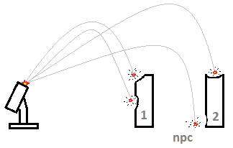
требуются гранаты
Боеприпас: осколочная граната, зажигательная граната
Характеристика: средний урон, средняя скорострельность, средняя дальность стрельбы

Пример: АГС-30, HK GMG, Mk.47
6. Электромагнитная турель (ЭМ-турель) или Рельсотрон
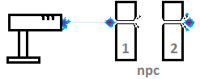
требуется электричество и боеприпасы (пластиковые или металлические)
Характеристика: средний урон, низкая скорострельность, большое энергопотребление, большая дальность стрельбы, сквозное пробитие.
7.звуковая турель
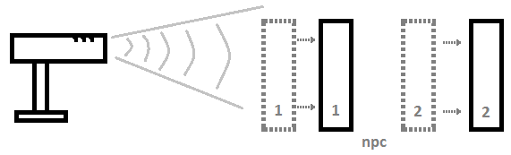
требуется электричество
Характеристика: отбрасывает (отталкивает) npc, маленький урон
8.Охлаждающая (замораживающая) турель
требуется электричество и охлаждающая жидкость
Характеристика: замораживает npc, средний урон
9.Защитное устройство (щит)
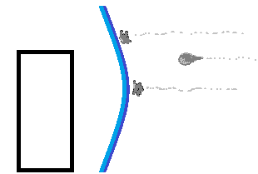
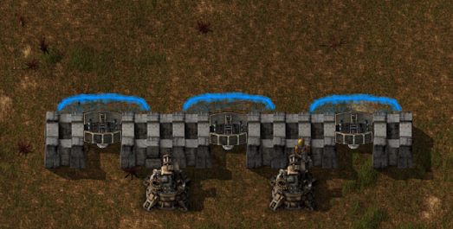
требуется электричество
Выдерживает 2-3 попадания далее 30 секунд перезарядка
Ловушки
Деревянные колья
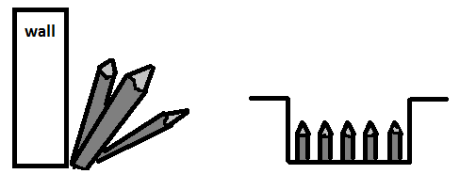
Колючая проволока
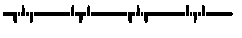
Мины
прыгающая мина
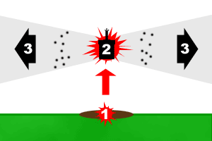
направленного поражения - M18A1 Claymore


